Práctica Creación de directorios
1.Diseña la siguiente estructura de carpetas:
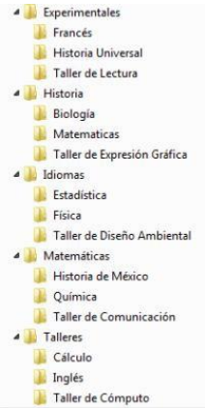

Primero vamos a crear las carpetas experimentales, historia, idiomas, matemáticas y talleres
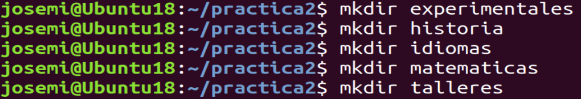
Ahora con cd nos vamos metiendo en cada carpeta y creando las demás
